Сроки проведения независимой экспертизы
проекта нормативного провового акта администрации
7 дней,
с 08.05.2025 по 14.05.2025 включительно
замечания по проекту направить по адресу электронной почты:
info@sverdlovo-adm.ru

ПРОЕКТ

Свердловское городское поселение
Всеволожского муниципального района
Ленинградской области

АДМИНИСТРАЦИЯ

ПОСТАНОВЛЕНИЕ

«___» __________ 2025 г. № _________
г.п. им. Свердлова

Об утверждении административного регламента по предоставлению муниципальной услуги «Выдача разрешений на захоронение (перезахоронение) и подзахоронение на общественных кладбищах Свердловского городского поселения Всеволожского муниципального района Ленинградской области

В соответствии с Федеральным законом от 06.10.2003 № 131-ФЗ
«Об общих принципах организации местного самоуправления в Российской Федерации», Федеральным законом от 12.01.1996 № 8-ФЗ «О погребении и похоронном деле», Уставом Свердловского городского поселения Всеволожского муниципального района Ленинградской области, администрация Свердловского городского поселения Всеволожского муниципального района Ленинградской области (далее – администрация) постановляет:

- Утвердить административный регламент по предоставлению муниципальной услуги по выдаче разрешений на захоронение (перезахоронение) и подзахоронение на общественных кладбищах Свердловского городского поселения Всеволожского муниципального района Ленинградской области, согласно приложению к настоящему постановлению.
- Признать утратившим силу постановление администрации от 06.03.2025 № 181/01-03 «Об утверждении административного регламента по предоставлению муниципальной услуги «Выдача разрешений на захоронение (перезахоронение) и подзахоронение на гражданских кладбищах Свердловского городского поселения Всеволожского муниципального района Ленинградской области».
- Настоящее постановление подлежит официальному опубликованию в газете «Всеволожские вести» приложении «Невский берег» и размещению на официальном сайте администрации в сети Интернет.
- Настоящее постановление вступает в силу после его официального опубликования.
- Контроль за исполнением настоящего постановления возложить на заместителя главы администрации по экономике А.В. Цветкова.

Глава администрации В.И. Тулаев
Приложение
к постановлению администрации
от _____________ № ___________

Административный регламент
по предоставлению муниципальной услуги «Выдача разрешений на захоронение (перезахоронение) и подзахоронение на общественных кладбищах Свердловского городского поселения Всеволожского муниципального района Ленинградской области»

1. Общие положения

1.1. Настоящий регламент устанавливает порядок и стандарт предоставления муниципальной услуги.
1.2. Заявителями, имеющими право на получение муниципальной услуги, являются физические лица – супруг, близкие родственники (дети, родители, усыновленные, усыновители, родные братья и родные сестры, внуки, дедушка, бабушка), иные родственники, либо законный представитель умершего, а при отсутствии таковых, иные лица, взявшие на себя обязанность осуществить погребение умершего.
От имени физических лиц также могут выступать представители, действующие на основании доверенности, оформленной в соответствии
с требованиями законодательства Российской Федерации, либо договора
на оказание услуг по погребению.
1.3. Информация о месте нахождения муниципального казенного учреждения «Ритуал» Свердловского городского поселения Всеволожского муниципального района Ленинградской области (далее – МКУ «Ритуал»)
не являющегося многофункциональным центром предоставления государственных и муниципальных услуг, графиках работы, контактных телефонов, адресах электронной почты (далее – сведения информационного характера) размещается:
- на стендах, в местах предоставления муниципальной услуги и услуг, которые являются необходимыми и обязательными для предоставления муниципальной услуги;
- на информационных стендах на территории общественных кладбищ;
- на сайте администрации Свердловского городского поселения Всеволожского муниципального района Ленинградской области (далее – Администрация);
- на Портале государственных и муниципальных услуг (функций) Ленинградской области (далее - ПГУ ЛО) / на Едином портале государственных услуг (далее – ЕПГУ): https://new.gu.lenobl.ru / www.gosuslugi.ru;
- в государственной информационной системе «Реестр государственных и муниципальных услуг (функций) Ленинградской области».

2. Стандарт предоставления муниципальной услуги

2.1. Полное наименование муниципальной услуги: «Выдача разрешений на захоронение (перезахоронение) и подзахоронение на общественных кладбищах Свердловского городского поселения Всеволожского муниципального района Ленинградской области».
Сокращенное наименование муниципальной услуги: «Выдача разрешений на захоронение (перезахоронение) и подзахоронение
на общественных кладбищах Свердловского городского поселения».
2.2. Муниципальную услугу предоставляет муниципальное казенное учреждение «Ритуал» Свердловского городского поселения Всеволожского муниципального района Ленинградской области (далее – МКУ «Ритуал»).
Заявление на получение муниципальной услуги с комплектом документов принимается:
- при личной явке в МКУ «Ритуал»;
- без личной явки:
почтовым отправлением в МКУ «Ритуал» копий, указанных
в настоящем регламенте нотариально заверенных документов (в случае получения разрешения на перезахоронение останков умершего(ей)).
Заявитель имеет право записаться на прием для подачи заявления
о предоставлении услуги следующими способами:
1) посредством телефонной связи.
Для записи заявитель выбирает любую свободную для приема дату
и время в пределах установленного в МКУ «Ритуал» графика приема заявителей.
2.2.1. В целях предоставления муниципальной услуги установление личности заявителя может осуществляться в ходе личного приема посредством предъявления паспорта гражданина Российской Федерации либо иного документа, удостоверяющего личность, в соответствии
с законодательством Российской Федерации.
2.3. Результатом предоставления муниципальной услуги является:
- выдача разрешения на захоронение умершего на новом месте действующего общественного кладбища на территории Свердловского городского поселения Всеволожского муниципального района Ленинградской области (Приложение № 6 к административному регламенту);
- выдача разрешения на захоронение умершего в родственную могилу (на захоронение урны с прахом в родственную могилу) (Приложение № 7
к административному регламенту);
- выдача разрешения на захоронение умершего в семейное (родовое) захоронение (Приложение № 8 к административному регламенту);
- выдача разрешения на перезахоронение останков умершего(ей)
в могилу (Приложение № 9 к административному регламенту);
- отказ в предоставлении муниципальной услуги (Приложение № 10
к административному регламенту).
Результат предоставления муниципальной услуги предоставляется
(в соответствии со способом, указанным заявителем при подаче заявления
и документов):
1) при личной явке в МКУ «Ритуал»;
2) без личной явки - почтовым отправлением (в случае получения разрешения на перезахоронение останков умершего(ей)).
2.4. Срок предоставления муниципальной услуги.
Предоставление муниципальной услуги осуществляется в день обращения с заявлением о предоставлении муниципальной услуги, либо в день регистрации почтового отправления в МКУ «Ритуал» (в случае получения разрешения на перезахоронение останков умершего(ей)).
2.5. Правовые основания для предоставления муниципальной услуги:
Конституция Российской Федерации;
Федеральный закон от 12.01.1996 № 8-ФЗ «О погребении и похоронном деле»;
Федеральный закон от 06.10.2003 № 131-ФЗ «Об общих принципах организации местного самоуправления в Российской Федерации»
(с изменениями и дополнениями);
Федеральный закон от 27.07.2010 № 210-ФЗ «Об организации предоставления государственных и муниципальных услуг» (с изменениями
и дополнениями) (далее – Федеральный закон № 210-ФЗ);
Областной закон Ленинградской области от 07.02.2020 № 9-оз
«О перераспределении полномочий в сфере погребения и похоронного дела между органами государственной власти Ленинградской области и органами местного самоуправления Ленинградской области»;
постановление Правительства Ленинградской области от 11.01.2022
№ 7 «Об утверждении Правил содержания мест погребения на территории муниципального образования и утверждении порядков деятельности общественных кладбищ, воинских кладбищ и военных мемориальных кладбищ (находящихся в ведении органов местного самоуправления), крематориев»;
иные нормативные правовые акты.
2.6. Исчерпывающий перечень документов, необходимых
в соответствии с законодательными или иными нормативными правовыми актами для предоставления муниципальной услуги, подлежащих представлению заявителем:
2.6.1. Для получения разрешения на захоронение умершего на новом месте действующего общественного кладбища на территории муниципального образования:
1) заявление о выдаче разрешения на захоронение умершего на новом месте действующего общественного кладбища на территории Свердловского городского поселения (Приложение № 1 к административному регламенту);
2) копия свидетельства о смерти (с представлением подлинника
для сверки), в отношении которого подается заявление о выдаче разрешения на захоронение;
3) копия документа, удостоверяющего личность заявителя
(с представлением подлинника для сверки), не требуется в случае организации погребения представителями заявителя;
4) документ, удостоверяющий право на организацию погребения (доверенность, оформленная в соответствии с требованиями законодательства Российской Федерации, либо договор на оказание услуг по погребению)
в случае обращения представителя заявителя;
5) согласие на обработку персональных данных.
2.6.2. Для получения разрешения на захоронение умершего
в родственную могилу (на захоронение урны с прахом в родственную могилу):
1) заявление о выдаче разрешения на захоронение умершего
в родственную могилу (на захоронение урны с прахом в родственную могилу) (Приложение № 2 к административному регламенту);
2) копия свидетельства о смерти (с представлением подлинника для сверки);
3) копия документа, удостоверяющего личность заявителя
(с представлением подлинника для сверки), не требуется в случае организации погребения представителями заявителя;
4) копии документов, подтверждающих родственные отношения между умершим и лицом, ранее захороненным в родственной могиле
(с представлением подлинника для сверки);
5) документ, удостоверяющий право на организацию погребения (доверенность, оформленная в соответствии с требованиями законодательства Российской Федерации, либо договор на оказание услуг по погребению);
6) копия справки о кремации (с представлением подлинника для сверки) в случае обращения за разрешением на помещение урны с прахом
в родственную могилу;
7) согласие на обработку персональных данных.
2.6.3. Для получения разрешения на захоронение умершего в семейное (родовое) захоронение:
1) заявление о выдаче разрешения на захоронение умершего в семейное (родовое) захоронение (Приложение № 3 к административному регламенту);
2) удостоверение о захоронении (Приложение № 11
к административному регламенту).
При отсутствии документов, подтверждающих погребение умершего на соответствующем кладбище, оформление удостоверения о захоронении производится, если на месте захоронения имеется надмогильное сооружение (надгробие) или иное памятное сооружение с информацией об умершем, позволяющей идентифицировать захоронение.
При наличии на территории родственных захоронений двух и более захоронений, оформление удостоверений о захоронениях производится при представлении копии свидетельства о смерти (с приложением оригинала для сверки) и копий документов, подтверждающих родственные связи с умершим (с приложением оригиналов для сверки) в отношении одного из умерших родственников, погребенных на данном месте захоронения.
3) копия паспорта или документа, удостоверяющего личность заявителя, на имя которого зарегистрировано место захоронения, либо копия свидетельства о смерти лица, на имя которого зарегистрировано данное место захоронения, в случае его смерти (с представлением подлинника для сверки);
4) оформленная в соответствии с законодательством Российской Федерации доверенность лица, на которое зарегистрировано захоронение, на совершение действий по получению разрешения на подзахоронение, в случае если заявителем является представитель лица, на которое зарегистрировано захоронение, а также копия паспорта или иного документа, удостоверяющего личность данного представителя (с представлением подлинника для сверки);
5) копия свидетельства о смерти (с представлением подлинника для сверки);
6) копия справки о кремации (с представлением подлинника для сверки);
7) копии документов, подтверждающих родственную связь с лицом, на имя которого зарегистрировано место захоронения, либо захороненным на соответствующем месте захоронения (с представлением подлинника для сверки);
8) согласие на обработку персональных данных.
2.6.4. Для получения разрешения на перезахоронение останков умершего(ей):
1) заявление о выдаче разрешения о перезахоронении останков умершего(ей) в могилу (Приложение № 4 к административному регламенту);
2) копия свидетельства о смерти (с представлением подлинника для сверки);
3) копия документа, удостоверяющего личность заявителя
(с представлением подлинника для сверки);
4) документы, подтверждающие факт родственных отношений между умершим и заявителем (свидетельство о рождении, свидетельство о браке, свидетельство о разводе и т.д.) либо доверенность, оформленная
в соответствии с требованиями законодательства Российской Федерации,
в случае обращения третьего лица;
5) копия справки, подтверждающей возможность принятия останков
с последующим захоронением на кладбище (с представлением подлинника для сверки) (Приложение № 5 к административному регламенту);
6) согласие на обработку персональных данных.
2.6.5. Для захоронения на отдельно выделенном участке общественного кладбища особой категории граждан необходимо дополнительно представить документы, подтверждающие статус:
- военнослужащего, гражданина, призванного на военные сборы, гражданина, пребывавшего в добровольческих формированиях, сотрудника органов внутренних дел, войск национальной гвардии Российской Федерации, учреждений и органов уголовно-исполнительной системы, органов принудительного исполнения Российской Федерации, Государственной противопожарной службы, таможенных органов, гибель или смерть которых наступила вследствие увечья (ранения, травмы, контузии), заболевания, полученных при прохождении военной службы (военных сборов, службы),
в период исполнения обязанностей по контракту о пребывании
в добровольческом формировании;
- гражданина, уволенного с военной службы по достижении предельного возраста пребывания на военной службе, по состоянию здоровья или в связи с организационно-штатными мероприятиями и имевшего общую продолжительность военной службы в календарном исчислении 20 лет
и более;
- гражданина, уволенного со службы в органах внутренних дел, войсках национальной гвардии Российской Федерации, учреждениях и органах уголовно-исполнительной системы, органах принудительного исполнения Российской Федерации, Государственной противопожарной службе, органах по контролю за оборотом наркотических средств и психотропных веществ
и органах налоговой полиции с должностей начальствующего состава по достижении предельного возраста пребывания на службе, по состоянию здоровья (в связи с болезнью) или в связи с организационно-штатными мероприятиями и имевшие общую продолжительность службы 20 лет и более;
- сотрудника таможенных органов, смерть которого наступила после окончания службы в таможенных органах вследствие увечья (ранения, травмы, контузии), заболевания, полученного в связи с исполнением им должностных обязанностей;
- прокурора, гибель или смерть которого наступила в связи с исполнением служебных обязанностей, уволенного со службы прокурора, смерть которого наступила вследствие причинения ему телесных повреждений или иного вреда здоровью в связи с исполнением служебных обязанностей, а также прокурора, уволенного со службы по достижении предельного возраста нахождения на службе, по состоянию здоровья или в связи с организационно-штатными мероприятиями и имевшего стаж службы 20 календарных лет и более;
- инвалида Великой Отечественной войны и инвалида боевых действий;
- участника Великой Отечественной войны;
- ветерана боевых действий;
- ветерана военной службы.
2.6.6. Документы, представленные на иностранном языке, подлежат переводу на русский язык и нотариальному заверению правильности перевода.
2.7. Для получения муниципальной услуги не требуется предоставление иных документов, находящихся в распоряжении государственных органов, органов местного самоуправления и подведомственным им организаций (за исключением организаций, оказывающих услуги, необходимые
и обязательные для предоставления муниципальной услуги) и подлежащих предоставлению в рамках межведомственного информационного взаимодействия (при технической возможности).
2.7.1. Заявитель вправе представить документы (сведения), указанные
в пункте 2.7. настоящего регламента, по собственной инициативе.
2.7.2. При предоставлении муниципальной услуги запрещается требовать от заявителя:
представления документов и информации или осуществления действий, представление или осуществление которых не предусмотрено нормативными правовыми актами, регулирующими отношения, возникающие в связи
с предоставлением муниципальной услуги;
представления документов и информации, которые в соответствии
с нормативными правовыми актами Российской Федерации, нормативными правовыми актами субъектов Российской Федерации и муниципальными правовыми актами находятся в распоряжении государственных органов, предоставляющих государственную услугу, иных государственных органов, органов местного самоуправления и(или) подведомственных государственным органам и органам местного самоуправления организаций, участвующих в предоставлении государственных или муниципальных услуг, за исключением документов, указанных в части 6 статьи 7 Федерального закона № 210-ФЗ;
осуществления действий, в том числе согласований, необходимых для получения государственных и муниципальных услуг и связанных
с обращением в иные государственные органы, органы местного самоуправления, организации, за исключением получения услуг и получения документов и информации, представляемых в результате предоставления таких услуг, включенных в перечни, указанные в части 1 статьи 9 Федерального закона № 210-ФЗ;
представления документов и информации, отсутствие и(или) недостоверность которых не указывались при первоначальном отказе
в приеме документов, необходимых для предоставления муниципальной услуги, за исключением случаев, предусмотренных пунктом 4 части 1 статьи 7 Федерального закона № 210-ФЗ;
представления на бумажном носителе документов и информации, электронные образы которых ранее были заверены в соответствии с пунктом 7.2 части 1 статьи 16 Федерального закона № 210-ФЗ, за исключением случаев, если нанесение отметок на такие документы либо их изъятие является необходимым условием предоставления государственной или муниципальной услуги, и иных случаев, установленных федеральными законами.
2.8. Исчерпывающий перечень оснований для приостановления предоставления муниципальной услуги с указанием допустимых сроков приостановления в случае, если возможность приостановления предоставления муниципальной услуги предусмотрена действующим законодательством.
Основания для приостановления предоставления муниципальной услуги не предусмотрены.
2.9. Основания для отказа в приеме документов, необходимых для предоставления муниципальной услуги, не предусмотрены.
2.10. Основаниями для отказа в предоставлении муниципальной услуги являются:
- непредставление документов, предусмотренных пунктом 2.6 настоящего регламента;
- наличие в представленных документах неполной, искаженной или недостоверной информации;
- отсутствие на истребуемом месте захоронения (родственном, семейном) свободного места для подзахоронения гробом исходя из размера одиночного захоронения;
- неистечение кладбищенского периода, за исключением подзахоронения урны с прахом в могилу.
2.11. Порядок, размер и основания взимания государственной пошлины или иной платы, взимаемой за предоставление муниципальной услуги.
Муниципальная услуга предоставляется бесплатно.
2.12. Максимальный срок ожидания в очереди при подаче запроса
о предоставлении муниципальной услуги и при получении результата предоставления муниципальной услуги составляет не более 15 минут.
2.13. Срок регистрации запроса заявителя о предоставлении муниципальной услуги:
- запрос заявителя о предоставлении муниципальной услуги регистрируется в МКУ «Ритуал» при личном обращении – в день поступления запроса;
- при направлении запроса почтовой связью (в случае получения разрешения на перезахоронение останков умершего(ей)) – в день поступления запроса или на следующий рабочий день (в случае направления документов
в нерабочее время, в выходные, праздничные дни) с момента поступления
в МКУ «Ритуал».
2.14. Требования к помещениям, в которых предоставляется муниципальная услуга, к залу ожидания, местам для заполнения запросов
о предоставлении муниципальной услуги, информационным стендам
с образцами их заполнения и перечнем документов и (или) информации, необходимых для предоставления муниципальной услуги.
2.14.1. Предоставление муниципальной услуги осуществляется
в специально выделенных для этих целей помещениях МКУ «Ритуал».
2.14.2. Наличие на территории, прилегающей к зданию, не менее 10 процентов мест (но не менее одного места) для парковки специальных автотранспортных средств инвалидов, которые не должны занимать иные транспортные средства. Инвалиды пользуются местами для парковки специальных транспортных средств бесплатно. На территории, прилегающей к зданию, располагается бесплатная парковка для автомобильного транспорта посетителей, в том числе предусматривающая места для специальных автотранспортных средств инвалидов.
2.14.3. Помещения размещаются преимущественно на нижних, предпочтительнее на первых, этажах здания с предоставлением доступа
в помещение инвалидам.
2.14.4. Здание (помещение) оборудуется информационной табличкой (вывеской), содержащей полное наименование МКУ «Ритуал», а также информацию о режиме работы.
2.14.5. Вход в здание (помещение) и выход из него оборудуются лестницами с поручнями и пандусами для передвижения детских
и инвалидных колясок.
2.14.6. В помещении организуется бесплатный туалет для посетителей, в том числе туалет, предназначенный для инвалидов.
2.14.7. При необходимости, работником МКУ «Ритуал», инвалиду оказывается помощь в преодолении барьеров при получении муниципальной услуги в интересах заявителей.
2.14.8. Вход в помещение и места ожидания оборудуются кнопками,
а также содержат информацию о контактных номерах телефонов вызова работника для сопровождения инвалида.
2.14.9. Дублирование необходимой для инвалидов звуковой
и зрительной информации, а также надписей, знаков и иной текстовой
и графической информации знаками, выполненными рельефно-точечным шрифтом Брайля, допуск сурдопереводчика и тифлосурдопереводчика.
2.14.10. Оборудование мест повышенного удобства с дополнительным местом для собаки-проводника и устройств для передвижения инвалида (костылей, ходунков).
2.14.11. Характеристики помещений приема и выдачи документов
в части объемно-планировочных и конструктивных решений, освещения, пожарной безопасности, инженерного оборудования должны соответствовать требованиям нормативных документов, действующих на территории Российской Федерации.
2.14.12. Помещения приема и выдачи документов должны предусматривать места для ожидания, информирования и приема заявителей.
2.14.13. Места ожидания и места для информирования оборудуются стульями (кресельными секциями, скамьями) и столами (стойками) для оформления документов с размещением на них бланков документов, необходимых для получения муниципальной услуги, канцелярскими принадлежностями, а также информационными стендами, содержащими актуальную и исчерпывающую информацию, необходимую для получения муниципальной услуги, и информацию о часах приема заявлений.
2.14.14. Места для проведения личного приема заявителей оборудуются столами, стульями, обеспечиваются канцелярскими принадлежностями для написания письменных обращений.
2.15. Показатели доступности и качества муниципальной услуги.
2.15.1. Показатели доступности муниципальной услуги (общие, применимые в отношении всех заявителей):
1) транспортная доступность к месту предоставления муниципальной услуги;
2) наличие указателей, обеспечивающих беспрепятственный доступ
к помещениям, в которых предоставляется муниципальная услуга;
3) возможность получения полной и достоверной информации
о муниципальной услуге в МКУ «Ритуал» по телефону, на официальном сайте Администрации;
4) предоставление муниципальной услуги любым доступным способом, предусмотренным действующим законодательством;
5) обеспечение для заявителя возможности получения информации
о ходе и результате предоставления муниципальной услуги с использованием ЕПГУ и (или) ПГУ ЛО (при наличии технической возможности).
2.15.2. Показатели доступности муниципальной услуги (специальные, применимые в отношении инвалидов):
1) наличие инфраструктуры, указанной в п. 2.14 настоящего регламента;
2) исполнение требований доступности услуг для инвалидов;
3) обеспечение беспрепятственного доступа инвалидов к помещениям,
в которых предоставляется муниципальная услуга.
2.15.3. Показатели качества муниципальной услуги:
1) соблюдение срока предоставления муниципальной услуги;
2) соблюдение времени ожидания в очереди при подаче заявления
и получении результата;
3) осуществление не более одного обращения заявителя к должностным лицам МКУ «Ритуал» при подаче документов на получение муниципальной услуги и не более одного обращения при получении результата;
4) отсутствие жалоб на действия или бездействие должностных лиц МКУ «Ритуал», поданных в установленном порядке.
2.16. Получение услуг, которые являются необходимыми
и обязательными для предоставления муниципальной услуги, не требуется.
2.17. Иные требования, в том числе учитывающие особенности предоставления муниципальной услуги по экстерриториальному принципу
(в случае если муниципальная услуга предоставляется по экстерриториальному принципу) и особенности предоставления муниципальной услуги в электронной форме.
2.17.1. Предоставление услуги по экстерриториальному принципу не предусмотрено.
2.17.2. Предоставление муниципальной услуги в электронной форме не предусмотрено.

3. Состав, последовательность и сроки выполнения
административных процедур, требования к порядку их выполнения

3.1. Предоставление муниципальной услуги включает в себя следующие административные процедуры:
1) прием и регистрация заявления о предоставлении муниципальной услуги;
2) рассмотрение документов о предоставлении муниципальной услуги;
3) выдача результата предоставления муниципальной услуги.
3.2. Прием и регистрация заявления о предоставлении муниципальной услуги.
Основанием для начала административного действия является поступление в МКУ «Ритуал» заявления и пакета документов, предусмотренных п. 2.6. настоящего регламента.
Содержание административного действия, продолжительность и (или) максимальный срок его выполнения:
При представлении документов лично заявителем специалист МКУ «Ритуал» на копии запроса ставит отметку о приеме запроса: должность, фамилию, инициалы, подпись, дату приема запроса.
Прием и регистрация документов осуществляется в день их поступления либо на следующий рабочий день (в случае направления документов почтовым отправлением в нерабочее время, в выходные, праздничные дни)
в ответственный орган в Книге регистрации захоронений (захоронений урн
с прахом), затем документы передаются на исполнение специалисту.
Результат выполнения административной процедуры: регистрация заявления о предоставлении муниципальной услуги и передача на исполнение специалисту МКУ «Ритуал».
3.3. Рассмотрение документов о предоставлении муниципальной услуги.
Основанием для начала административного действия является поступление зарегистрированного заявления с приложенными документами специалисту МКУ «Ритуал».
Содержание административного действия, продолжительность и(или) максимальный срок его выполнения: рассмотрение заявления и приложенных документов осуществляет специалист МКУ «Ритуал» в день их поступления.
При рассмотрении поступивших в МКУ «Ритуал» заявлений
и документов специалист выявляет отсутствие оснований для отказа
в предоставлении муниципальной услуги, предусмотренных пунктом 2.10. настоящего регламента, в том числе проверяет правильность оформления представленных документов, определяет их соответствие требованиям законодательства Российской Федерации.
По результатам рассмотрения представленных заявителем документов специалист МКУ «Ритуал» оформляет разрешение на захоронение умершего на новом месте действующего общественного кладбища на территории муниципального образования (Приложение № 6 к административному регламенту)/ разрешение на захоронение умершего в родственную могилу (на захоронение урны с прахом в родственную могилу) (Приложение № 7
к административному регламенту)/ разрешение на захоронение умершего
в семейное (родовое) захоронение (Приложение № 8 к административному регламенту)/ разрешение на перезахоронение останков умершего(ей) в могилу (Приложение № 9 к административному регламенту) или готовит письменный ответ заявителю об отказе в предоставлении муниципальной услуги (при выявлении оснований для отказа в предоставлении муниципальной услуги) (Приложение № 10 к административному регламенту).
Разрешение на захоронение умершего на новом месте действующего общественного кладбища на территории муниципального образования (Приложение № 6 к административному регламенту)/ разрешение на захоронение умершего в родственную могилу (на захоронение урны с прахом в родственную могилу) (Приложение № 7 к административному регламенту)/ разрешение на захоронение умершего в семейное (родовое) захоронение (Приложение № 8 к административному регламенту)/ разрешение на перезахоронение останков умершего(ей) в могилу (Приложение № 9
к административному регламенту) подписывается директором МКУ «Ритуал» или уполномоченным им должностным лицом.
В случае отсутствия возможности осуществить захоронение
в родственное место захоронения (на истребуемом месте захоронения (родственном, семейном) отсутствует свободное место для подзахоронения гробом исходя из размера одиночного захоронения, неистечение кладбищенского периода, за исключением подзахоронения урны с прахом
в могилу) специалист МКУ «Ритуал» оформляет разрешение на захоронение
в отдельную могилу.
Мотивированный письменный ответ подписывается директором МКУ «Ритуал» или уполномоченным им лицом и выдается на руки заявителю.
Результат выполнения административной процедуры: подписание разрешения на захоронение умершего на новом месте действующего общественного кладбища на территории муниципального образования (Приложение № 6 к административному регламенту)/ разрешения на захоронение умершего в родственную могилу (на захоронение урны с прахом в родственную могилу) (Приложение № 7 к административному регламенту)/ разрешения на захоронение умершего в семейное (родовое) захоронение (Приложение № 8 к административному регламенту)/ разрешения на перезахоронение останков умершего(ей) в могилу (Приложение № 9
к административному регламенту) или подписанное письмо заявителю об отказе в предоставлении муниципальной услуги (Приложение № 10
к административному регламенту).
3.4. Выдача результата предоставления муниципальной услуги.
Основание для начала административной процедуры: подписание разрешения на захоронение умершего на новом месте действующего общественного кладбища на территории муниципального образования (Приложение № 6 к административному регламенту)/ разрешения на захоронение умершего в родственную могилу (на захоронение урны с прахом в родственную могилу) (Приложение № 7 к административному регламенту)/ разрешения на захоронение умершего в семейное (родовое) захоронение (Приложение № 8 к административному регламенту)/ разрешения на перезахоронение останков умершего(ей) в могилу (Приложение № 9
к административному регламенту) или подписание письма об отказе
в предоставлении муниципальной услуги (Приложение № 10
к административному регламенту).
Содержание административного действия, продолжительность и(или) максимальный срок его выполнения: направление результата предоставления муниципальной услуги способом, указанным в заявлении после регистрации
в Книге регистрации захоронений (захоронений урн с прахом).
Лицо, ответственное за выполнение административной процедуры: уполномоченный работник МКУ «Ритуал».
Результат выполнения административной процедуры: направление результата предоставления муниципальной услуги в день обращения заявителя либо в день регистрации почтового отправления (в случае получения разрешения на перезахоронение останков умершего(ей)).

4. Формы контроля за исполнением административного регламента

4.1. Текущий контроль осуществляется ответственными специалистами Администрации по каждой процедуре в соответствии с установленными административным регламентом содержанием действий и сроками их осуществления, а также путем проведения главой Администрации (заместителем главы Администрации, начальником отдела) проверок исполнения положений административного регламента, иных нормативных правовых актов.
4.2. Порядок и периодичность осуществления плановых и внеплановых проверок полноты и качества предоставления муниципальной услуги.
В целях осуществления контроля за полнотой и качеством предоставления муниципальной услуги проводятся плановые и внеплановые проверки.
Плановые проверки предоставления муниципальной услуги проводятся в соответствии с планом проведения проверок, утвержденным контролирующим органом.
При проверке могут рассматриваться все вопросы, связанные
с предоставлением муниципальной услуги (комплексные проверки), или отдельный вопрос, связанный с предоставлением муниципальной услуги (тематические проверки).
Внеплановые проверки предоставления муниципальной услуги проводятся по обращениям физических и юридических лиц, обращениям органов государственной власти, органов местного самоуправления, их должностных лиц, а также в целях проверки устранения нарушений, выявленных в ходе проведенной проверки, вне утвержденного плана проведения проверок. Указанные обращения подлежат регистрации в день их поступления в системе электронного документооборота и делопроизводства контролирующего органа. По результатам рассмотрения обращений дается письменный ответ.
О проведении проверки издается правовой акт главы Администрации
о проведении проверки исполнения административного регламента по предоставлению муниципальной услуги.
По результатам проведения проверки составляется акт, в котором должны быть указаны документально подтвержденные факты нарушений, выявленные в ходе проверки, или отсутствие таковых, а также выводы, содержащие оценку полноты и качества предоставления муниципальной услуги и предложения по устранению выявленных при проверке нарушений. При проведении внеплановой проверки в акте отражаются результаты проверки фактов, изложенных в обращении, а также выводы и предложения по устранению выявленных при проверке нарушений.
По результатам рассмотрения обращений дается письменный ответ.
4.3. Ответственность должностных лиц за решения и действия (бездействие), принимаемые (осуществляемые) в ходе предоставления муниципальной услуги.
Должностные лица, уполномоченные на выполнение административных действий, предусмотренных административным регламентом, несут персональную ответственность за соблюдение требований действующих нормативных правовых актов, в том числе за соблюдением сроков выполнения административных действий, полноту их совершения, соблюдение принципов поведения с заявителями, сохранность документов.
Директор МКУ «Ритуал» несет персональную ответственность за обеспечение предоставления муниципальной услуги.
Работники МКУ «Ритуал» при предоставлении муниципальной услуги несут персональную ответственность:
- за неисполнение или ненадлежащее исполнение административных процедур при предоставлении муниципальной услуги;
- за действия (бездействие), влекущие нарушение прав и законных интересов физических или юридических лиц, индивидуальных предпринимателей.
Должностные лица, виновные в неисполнении или ненадлежащем исполнении требований административного регламента, привлекаются
к ответственности в порядке, установленном действующим законодательством Российской Федерации.

5. Досудебный (внесудебный) порядок обжалования решений и действий (бездействия) органа, предоставляющего муниципальную услугу,

а также должностных лиц органа, предоставляющего муниципальную услугу, либо муниципальных служащих

5.1. Заявители либо их представители имеют право на досудебное (внесудебное) обжалование решений и действий (бездействия), принятых (осуществляемых) в ходе предоставления муниципальной услуги.
5.2. Предметом досудебного (внесудебного) обжалования заявителем решений и действий (бездействия) МКУ «Ритуал», предоставляющего муниципальную услугу, должностного лица, работников, ответственных за предоставление муниципальной услуги являются:
1) нарушение срока регистрации запроса заявителя о предоставлении муниципальной услуги, запроса, указанного в статье 15.1 Федерального закона № 210-ФЗ;
2) нарушение срока предоставления муниципальной услуги;
3) требование у заявителя документов или информации либо осуществления действий, представление или осуществление которых не предусмотрено нормативными правовыми актами Российской Федерации, нормативными правовыми актами Ленинградской области, муниципальными правовыми актами для предоставления муниципальной услуги;
4) отказ в приеме документов, представление которых предусмотрено нормативными правовыми актами Российской Федерации, нормативными правовыми актами Ленинградской области, муниципальными правовыми актами для предоставления муниципальной услуги, у заявителя;
5) отказ в предоставлении муниципальной услуги, если основания отказа не предусмотрены федеральными законами и принятыми в соответствии
с ними иными нормативными правовыми актами Российской Федерации, законами и иными нормативными правовыми актами Ленинградской области, муниципальными правовыми актами;
6) затребование с заявителя при предоставлении муниципальной услуги платы, не предусмотренной нормативными правовыми актами Российской Федерации, нормативными правовыми актами Ленинградской области, муниципальными правовыми актами;
7) отказ органа, предоставляющего муниципальную услугу, должностного лица органа, предоставляющего муниципальную услугу, либо муниципального служащего в исправлении допущенных ими опечаток
и ошибок в выданных в результате предоставления муниципальной услуги документах, либо нарушение установленного срока таких исправлений;
8) нарушение срока или порядка выдачи документов по результатам предоставления муниципальной услуги;
9) приостановление предоставления муниципальной услуги, если основания приостановления не предусмотрены федеральными законами
и принятыми в соответствии с ними иными нормативными правовыми актами Российской Федерации, законами и принятыми в соответствии с ними иными нормативными правовыми актами Ленинградской области, муниципальными правовыми актами;
10) требование у заявителя при предоставлении муниципальной услуги документов или информации, отсутствие и (или) недостоверность которых не указывались при первоначальном отказе в приеме документов, необходимых для предоставления муниципальной услуги, либо в предоставлении муниципальной, за исключением случаев, предусмотренных пунктом 4 части 1 статьи 7 Федерального закона № 210-ФЗ.
5.3. Жалоба подается в письменной форме на бумажном носителе,
в электронной форме в орган, предоставляющий муниципальную услугу. Жалобы на решения и действия (бездействие) руководителя органа, предоставляющего муниципальную услугу, подаются в вышестоящий орган (при его наличии) либо в случае его отсутствия рассматриваются непосредственно руководителем органа, предоставляющего муниципальную услугу.
Жалоба на решения и действия (бездействие) органа, предоставляющего муниципальную услугу, может быть направлена по почте, с использованием информационно-телекоммуникационной сети "Интернет", официального сайта органа, предоставляющего муниципальную услугу, ЕПГУ либо ПГУ ЛО, а также может быть принята при личном приеме заявителя.
5.4. Основанием для начала процедуры досудебного (внесудебного) обжалования является подача заявителем жалобы, соответствующей требованиям части 5 статьи 11.2 Федерального закона № 210-ФЗ.
В письменной жалобе в обязательном порядке указываются:
- наименование органа, предоставляющего муниципальную услугу, должностного лица органа, предоставляющего муниципальную услугу, либо муниципального служащего, решения и действия (бездействие) которых обжалуются;
- фамилия, имя, отчество (последнее - при наличии), сведения о месте жительства заявителя - физического лица либо наименование, сведения
о месте нахождения заявителя - юридического лица, а также номер (номера) контактного телефона, адрес (адреса) электронной почты (при наличии)
и почтовый адрес, по которым должен быть направлен ответ заявителю;
- сведения об обжалуемых решениях и действиях (бездействии) органа, предоставляющего муниципальную услугу, должностного лица органа, предоставляющего муниципальную услугу, либо муниципального служащего;
- доводы, на основании которых заявитель не согласен с решением
и действием (бездействием) органа, предоставляющего муниципальную услугу, должностного лица органа, предоставляющего муниципальную услугу, либо муниципального служащего. Заявителем могут быть представлены документы (при наличии), подтверждающие доводы заявителя, либо их копии.
5.5. Заявитель имеет право на получение информации и документов, необходимых для составления и обоснования жалобы, в случаях, установленных статьей 11.1 Федерального закона № 210-ФЗ, при условии, что это не затрагивает права, свободы и законные интересы других лиц, и если указанные информация и документы не содержат сведений, составляющих государственную или иную охраняемую тайну.
5.6. Жалоба, поступившая в орган, предоставляющий муниципальную услугу, либо вышестоящий орган (при его наличии), подлежит рассмотрению в течение пятнадцати рабочих дней со дня ее регистрации, а в случае обжалования отказа органа, предоставляющего муниципальную услугу,
в приеме документов у заявителя либо в исправлении допущенных опечаток
и ошибок или в случае обжалования нарушения установленного срока таких исправлений - в течение пяти рабочих дней со дня ее регистрации.
5.7. По результатам рассмотрения жалобы принимается одно из следующих решений:
1) жалоба удовлетворяется, в том числе в форме отмены принятого решения, исправления допущенных опечаток и ошибок в выданных
в результате предоставления муниципальной услуги документах, возврата заявителю денежных средств, взимание которых не предусмотрено нормативными правовыми актами Российской Федерации, нормативными правовыми актами субъектов Российской Федерации, муниципальными правовыми актами;
2) в удовлетворении жалобы отказывается.
Не позднее дня, следующего за днем принятия решения по результатам рассмотрения жалобы, заявителю в письменной форме и по желанию заявителя в электронной форме направляется мотивированный ответ
о результатах рассмотрения жалобы.
В случае признания жалобы подлежащей удовлетворению в ответе заявителю дается информация о действиях, осуществляемых органом, предоставляющим муниципальную услугу, в целях незамедлительного устранения выявленных нарушений при оказании муниципальной услуги,
а также приносятся извинения за доставленные неудобства и указывается информация о дальнейших действиях, которые необходимо совершить заявителю в целях получения муниципальной услуги.
В случае признания жалобы не подлежащей удовлетворению в ответе заявителю даются аргументированные разъяснения о причинах принятого решения, а также информация о порядке обжалования принятого решения.
В случае установления в ходе или по результатам рассмотрения жалобы признаков состава административного правонарушения или преступления должностное лицо, наделенное полномочиями по рассмотрению жалоб, незамедлительно направляют имеющиеся материалы в органы прокуратуры.

Приложение № 1
к административному регламенту

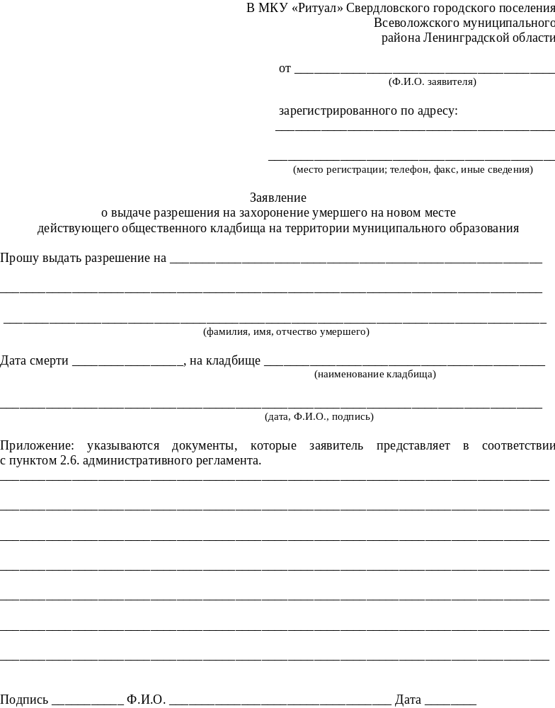
Приложение № 2
к административному регламенту

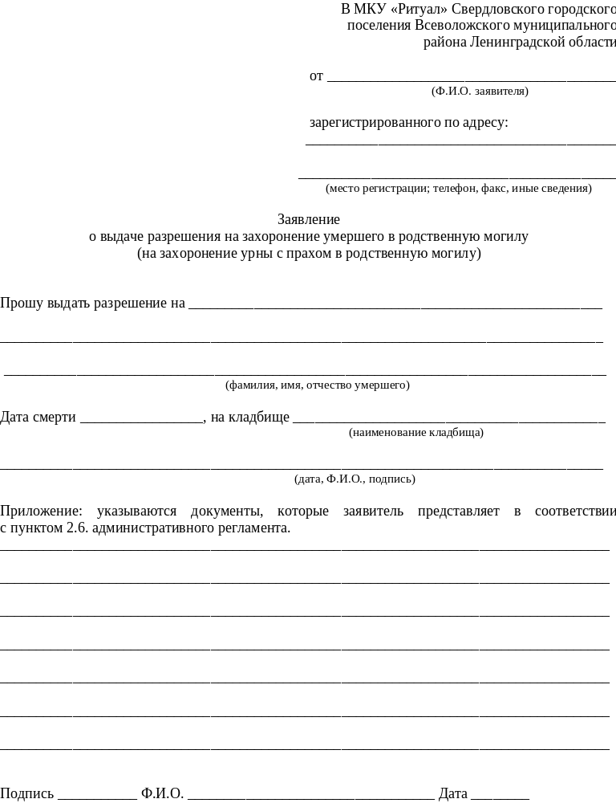

Приложение № 3
к административному регламенту
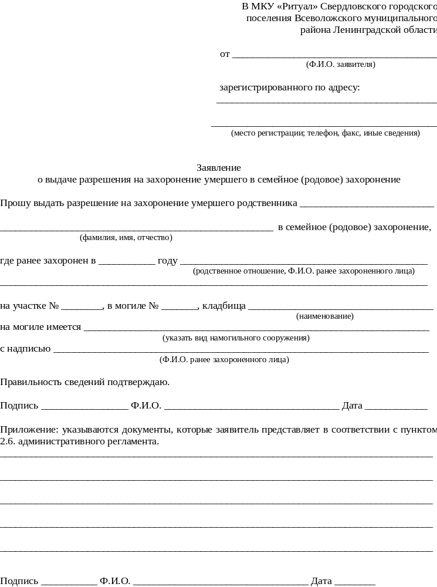
Приложение № 4
к административному регламенту

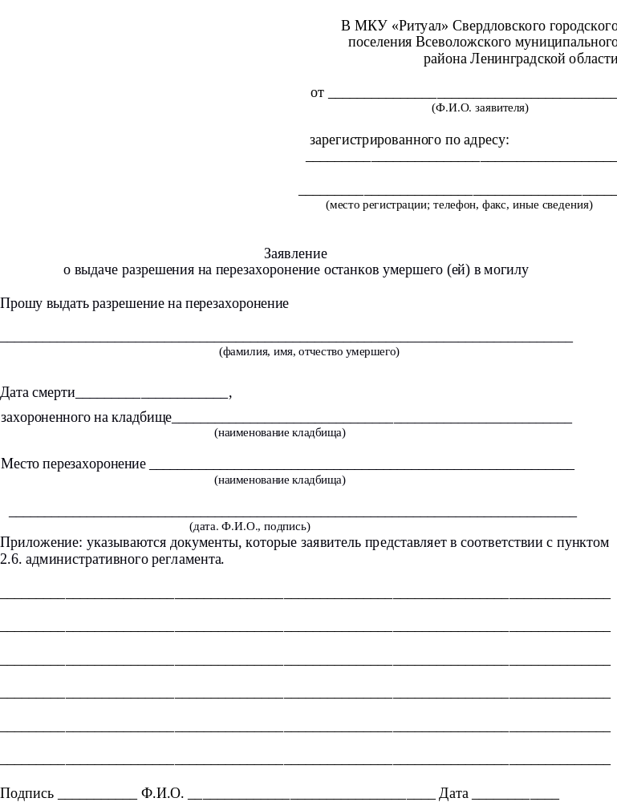

Приложение № 5
к административному регламенту

ФОРМА

На бланке уполномоченного органа в сфере погребения,

в ведении которого находится кладбище

О возможности принятия

останков умершего(ей)

с последующим захоронением

на кладбище

Настоящим _______________________________________________________________

(наименование уполномоченного органа в сфере погребения, в ведении которого находится кладбище)

сообщает о возможности принятия останков ______________________________ ______________________________________________________________________________,
(Ф.И.О. умершего(ей))
умершего(ей) «___» ______________ ________ г., свидетельство о смерти
№ ____________________________ от «___» __________________ г. выдано
_____________________________________________________________________________
и предоставляет место на кладбище _________________________________ ____________________________________, земельный участок № ________ для захоронения.

______________________________________ | _________________ | __________________
(должность уполномоченного лица уполномоченного органа в сфере погребения,  в ведении которого находится кладбище) | (подпись) | (расшифровка подписи)
М.П.

Приложение № 6
к административному регламенту

ФОРМА РАЗРЕШЕНИЯ НА ЗАХОРОНЕНИЕ УМЕРШЕГО НА НОВОМ МЕСТЕ ДЕЙСТВУЮЩЕГО ОБЩЕСТВЕННОГО КЛАДБИЩА

РАЗРЕШЕНИЕ ОТ «___» ___________ 202__г. № _______
на захоронение умершего на новом месте действующего общественного кладбища
на территории муниципального образования

Выдано ____________________________________________________________________
(фамилия, имя, отчество заявителя)
паспорт _______________________ выдан «___» _____________ _____ г. __________________
(серия, номер)
_________________________________________________________________________________
(кем выдан)
адрес: ___________________________________________________________________________
(место проживания, телефон)
на основании поданного заявления о выдаче разрешения на захоронение умершего ________________________________________________________________________________
(фамилия, имя, отчество умершего)
________________________________________________________________________________

на новом месте действующего общественного кладбища: __________________________________________________________________________
(наименование кладбища)
Место, участок: _______________________________________________________

размер участка для погребения _____ кв. м.

________________________________ | ____________ | __________________
(должность уполномоченного лица) | (подпись) | (расшифровка подписи)
М.П.

Приложение № 7
к административному регламенту

ФОРМА РАЗРЕШЕНИЯ НА ЗАХОРОНЕНИЕ УМЕРШЕГО В РОДСТВЕННУЮ МОГИЛУ
(НА ЗАХОРОНЕНИЕ УРНЫ С ПРАХОМ В РОДСТВЕННУЮ МОГИЛУ)

РАЗРЕШЕНИЕ ОТ «___» ___________ 202__г. № _______
на захоронение умершего в родственную могилу
(на захоронение урны с прахом в родственную могилу)

Выдано ____________________________________________________________________
(фамилия, имя, отчество заявителя)
паспорт ________________ выдан «___» _____________ _________ г. ________________
(серия, номер)
___________________________________________________________________________
(кем выдан)
адрес: ______________________________________________________________________
(место проживания, телефон)

на основании поданного заявления о выдаче разрешения на захоронение
(на захоронение урны с прахом) умершего ___________________________________________________________________________
(фамилия, имя, отчество умершего)
___________________________________________________________________________

в родственную могилу общественного кладбища: ____________________________________________________________________________
(наименование кладбища)
Место, участок: ______________________________________________________________

________________________________ | ____________ | __________________
(должность уполномоченного лица) | (подпись) | (расшифровка подписи)
М.П.

Приложение № 8
к административному регламенту

ФОРМА РАЗРЕШЕНИЯ НА ЗАХОРОНЕНИЕ УМЕРШЕГО
В СЕМЕЙНОЕ (РОДОВОЕ) ЗАХОРОНЕНИЕ

РАЗРЕШЕНИЕ ОТ «___» ___________ 202__г. № _______
на захоронение умершего в семейное (родовое) захоронение

Выдано ________________________________________________________________
(фамилия, имя, отчество заявителя)
паспорт ________________ выдан «____» _____________ ________ г. ______________
(серия, номер)
_________________________________________________________________________
(кем выдан)
адрес: ___________________________________________________________________
(место проживания, телефон)

на захоронение умершего ___________________________________________________
________________________________________________________________________
(фамилия, имя, отчество умершего)

Захоронение разрешено на общественном кладбище: _________________________________________________________________________
(наименование кладбища)

квартал № ________________ ряд № _________________ могила № _______________,
к _______________________________________________________________________
(фамилия, имя, отчество ранее умершего близкого родственника, степень родства)
Лицо, проводящее захоронение, ознакомлено с местом расположения земельного участка, с санитарными нормами и размерами оградки на вышеуказанном кладбище.
________________________/_______________________/
(подпись лица, проводящего захоронение) (расшифровка подписи)
________________________________ | ____________ | __________________
(должность уполномоченного лица) | (подпись) | (расшифровка подписи)
М.П.

Приложение № 9
к административному регламенту

ФОРМА РАЗРЕШЕНИЯ НА ПЕРЕЗАХОРОНЕНИИ ОСТАНКОВ УМЕРШЕГО(ЕЙ)

РАЗРЕШЕНИЕ ОТ «___» ___________ 202__г. № _______
на перезахоронение останков умершего(ей) в могилу

Выдано __________________________________________________________________________
(фамилия, имя, отчество заявителя)
паспорт ________________ выдан «___» _____________ _______ г. _________________
(серия, номер)
__________________________________________________________________________
(кем выдан)
адрес: ____________________________________________________________________
(место проживания, телефон)

о проведении перезахоронения ______________________________________________
_________________________________________________________________________
(фамилия, имя, отчество умершего)

с кладбища ________________________ на кладбище ___________________________.
(наименование кладбища) | (наименование кладбища)
Размер участка для захоронения: _________________________.

________________________________ | ____________ | __________________
(должность уполномоченного лица) | (подпись) | (расшифровка подписи)
М.П.

Приложение № 10
к административному регламенту

ФОРМА УВЕДОМЛЕНИЯ
ОБ ОТКАЗЕ В ВЫДАЧЕ ВЫДАЧА РАЗРЕШЕНИЯ НА ЗАХОРОНЕНИЕ УМЕРШЕГО
НА НОВОМ МЕСТЕ ДЕЙСТВУЮЩЕГО ОБЩЕСТВЕННОГО КЛАДБИЩА НА ТЕРРИТОРИИ МУНИЦИПАЛЬНОГО ОБРАЗОВАНИЯ/ОБ ОТКАЗЕ В ВЫДАЧЕ РАЗРЕШЕНИЯ
НА ЗАХОРОНЕНИЕ УМЕРШЕГО В РОДСТВЕННУЮ МОГИЛУ
(НА ЗАХОРОНЕНИЕ УРНЫ С ПРАХОМ В РОДСТВЕННУЮ МОГИЛУ)/
ОБ ОТКАЗЕ В ВЫДАЧЕ РАЗРЕШЕНИЯ НА ЗАХОРОНЕНИЕ УМЕРШЕГО В СЕМЕЙНОЕ (РОДОВОЕ) ЗАХОРОНЕНИЕ/ОБ ОТКАЗЕ В ВЫДАЧЕ РАЗРЕШЕНИЯ
НА ПЕРЕЗАХОРОНЕНИЕ ОСТАНКОВ УМЕРШЕГО(ЕЙ) В МОГИЛУ

УВЕДОМЛЕНИЕ ОТ «___» ___________ 202_г. № _______

Выдано ____________________________________________________________
(фамилия, имя, отчество заявителя)
паспорт ________________ выдан «___» _____________ _____ г. _________________
(серия, номер)
_________________________________________________________________________
(кем выдан)
адрес: ____________________________________________________________________
(место проживания, телефон)

По результатам рассмотрения Вашего заявления от «___» ________ 202__ г.:
1) | о выдаче разрешения на захоронение умершего на новом месте действующего общественного кладбища на территории муниципального образования
2) | о выдаче разрешения на захоронение умершего в родственную могилу  (на захоронение урны с прахом в родственную могилу)
3) | о выдаче разрешения на захоронение умершего в семейное (родовое) захоронение
4) | о выдаче разрешения на перезахоронение останков умершего(ей) в могилу

выбрать варианты заявления, не нужное зачеркнуть
и приложенных к нему документов, принято решение об отказе в выдаче:

1) | разрешения на захоронение умершего на новом месте действующего общественного кладбища на территории муниципального образования
2) | разрешения на захоронение умершего в родственную могилу  (на захоронение урны с прахом в родственную могилу)
3) | разрешения на захоронение умершего в семейное (родовое) захоронение
4) | разрешения на перезахоронение останков умершего(ей) в могилу

выбрать варианты принятого решения, не нужное зачеркнуть
по следующим основаниям:
___________________________________________________________________________
___________________________________________________________________________
____________________________________________________________________________
(указываются причины отказа, установленные в пункте 2.10. раздела 2 методических рекомендаций)
___________________________________________________________________________
предоставления муниципальной услуги «Выдача разрешений на захоронение (перезахоронение) и подзахоронение на общественных кладбищах муниципального образования»
___________________________________________________________________________
Вы вправе повторно обратиться в орган, уполномоченный на предоставление муниципальной услуги, с заявлением о предоставлении услуги после устранения указанных нарушений.
Данный отказ может быть обжалован в досудебном порядке путем направления жалобы в орган, уполномоченный на предоставление услуги, а также в судебном порядке.

________________________________ | ____________ | __________________
(должность уполномоченного лица) | (подпись) | (расшифровка подписи)
М.П.

Приложение № 11
к административному регламенту

УДОСТОВЕРЕНИЕ О ЗАХОРОНЕНИИ
(населенный пункт) (год выдачи)

На кладбище _____________________________
(наименование кладбища)
участок № _______ ряд _______ место ________
Ф.И.О. __________________________________
_________________________________________
данные паспорта заявителя __________________
_________________________________________
(серия, номер, когда и кем выдан)
Ф.И.О. умершего __________________________
_________________________________________
Свидетельство о смерти _____________________
_________________________________________

Должность, Ф.И.О., подпись специалиста,
ответственного за предоставление
муниципальной услуги
_________________________________________
_________________________________________
_________________________________________
Дата _____________________________________

Приложение № 12
к административному регламенту

Информация о месте нахождения и графике работы МКУ «Ритуал»

Место нахождения МКУ «Ритуал»: Ленинградская область,
Всеволожский район, г.п. им. Свердлова, Овцинское кладбище

Справочный телефон МКУ «Ритуал»: +7-921-550-08-28
Адрес электронной почты: mukp-ritual@yandex.ru

График работы МКУ «Ритуал»:
Дни недели, время работы МКУ «Ритуал»
Дни недели | Часы приема
Понедельник, вторник, среда, четверг, пятница  Суббота, воскресенье | с 09.00 до 17.00, без перерыва  Выходные

Продолжительность рабочего дня, непосредственно предшествующего нерабочему праздничному дню, уменьшается на один час.

